Հավելված N 14
ՔԿԶՆԾ Տրանշ 2 Բաբաջանյան-Տիչինա
ճանապարհահատվածի Հողի օտարման և տարաբնակեցման ծրագրի

ԱՐՁԱՆԱԳՐՈՒԹՅՈՒՆ
Քաղաքային կայուն զարգացման ներդրումային ծրագիր Տրանշ 2-ի հողի օտարման և տարաբնակեցման վերաբերյալ հանրային լսման
(Բաբաջանյան-Տիչինա ճանապարհահատված)
Օրը/ժամը. 4 նոյեմբերի, 2016թ. 16։00-17:30

Վայրը. Երևանի №174 միջնակարգ դպրոց, Մալաթիա-Սեբաստիա վարչական շրջան

Հանդիպումը վարում էին.
Սիրաք Գյուլբուդաղյան՝ հողի օտարման և տարաբնակեցման մասնագետ, Քաղաքային կայուն զարգացման ներդրումային ծրագիր, «Երևանի կառուցապատման ներդրումային ծրագրի իրականացման գրասենյակ» ՀՈԱԿ:

Տիգրան Գրիգորյան՝ ՄՉՀ, Մարդահամար և Սոցիալ-տնտեսական հետազոտություն իրականցնող կազմակերպության ծրագրի ղեկավար, «Ափթայմ» ՍՊԸ,

Մասնակցում էին՝
- Սիրաք Գյուլբուդաղյան՝ հողի օտարման և տարաբնակեցման մասնագետ, Քաղաքային կայուն զարգացման ներդրումային ծրագիր, «Երևանի կառուցապատման ներդրումային ծրագրերի իրականացման գրասենյակ» ՀՈԱԿ,
- Աննա Մալիկոյան՝ հաղորդակցման և հանրային կապերի մասնագետ, Քաղաքային կայուն զարգացման ներդրումային ծրագիր, «Երևանի կառուցապատման ներդրումային ծրագրերի իրականացման գրասենյակ» ՀՈԱԿ,
- Ռուբիկ Փաշինյան՝ ՀՕՏԾ իրականացնող խմբի տարաբնակեցման և սոցիալական զարգացման հարցերով զբաղվող մասնագետ,
- Վարդան Կարապետյան՝ տեխնիկական մասնագետ, Քաղաքային կայուն զարգացման ներդրումային ծրագիր «Երևանի կառուցապատման ներդրումային ծրագրերի իրականացման գրասենյակ» ՀՈԱԿ,
- Հայկ Նորեկյան՝ նախագծող կազմակերպության նախագծող ինժեներ, «Ճաննախագիծ ինստիտուտ» ՍՊԸ,
- Արուս Հարությունյան՝ հողի օտարման և տարաբնակեցման մասնագետ, «Էգիս ինթերնեյշնլ» խորհրդատու կազմակերպություն,
- Տիգրան Գրիգորյան՝ ՄՉՀ, Մարդահամար և Սոցիալ-տնտեսական հետազոտություն իրականցնող կազմակերպության ծրագրի ղեկավար, «Ափթայմ» ՍՊԸ,
- Շուշան Քոչարյան` ՄՉՀ, Մարդահամար և Սոցիալ-տնտեսական հետազոտությունների իրականացման ղեկավար, «Ափթայմ» ՍՊԸ,

Հանրային լսմանն ընդհանուր առմամբ մասնակցել են 23 ԱԵԱ՝ 1 կին և 22 տղամարդ (մասնակիցների ցանկը համապատասխան ստորագրություններով կցված է հանդիպման արձանագրությանը): Հանրային լսման մասին բոլոր ԱԵԱ-երը նախապես տեղեկացվել են հեռախոսային զանգի միջոցով, ինչպես նաև հայտարարությունը փակցվել է Մալաթիա-Սեբաստիա վարչական շրջանի ադմինիստրատիվ շենքում, հրապարակվել է «Հայաստանի Հանրապետություն» օրաթերթում 29.10.2016թ-ին և տեղադրվել է Քաղաքային կայուն զարգացման ներդրումային ծրագրի կայքում և ֆեյսբուքյան էջում:
Նիստի օրակարգում ներկայացված էին հետևյալ հարցերը՝
- ՀՕՏ ընթացակարգեր (ազդեցության տեսակներ, փոխհատուցման իրավունքներ և սկզբունքներ),
- Գույքերի գնահատման մեթոդաբանություն
- Բողոքների լուծման մեխանիզմ,
- Հարց և պատասխան։
Հանդիպման բացում.
Հանդիպումը ողջույնի խոսքով բացեց Սիրաք Գյուլբուդաղյանը: Նա ԱԵԱ-երին հակիրճ ներկայացրեց Տրանշ 1-ի և Տրանշ 2-ի շրջանակներում իրականացված և ընթացքում գտնվող ճանապարհատվածների շինարարության, ՀՕՏ իրականացման, ՄՉՀ ուսումնասիրությունների և ՀՕՏԾ պատրաստման առաջընթացի մասին: Նա ԱԵԱ-երին տեղեկացրեց, որ ՀՀ կառավարության 2016 թվականի հոկտեմբերի 6-ի «Քաղաքային կայուն զարգացման ներդրումային ծրագրի Տրանշ-2, Բաբաջանյան-Տիչինա ճանապարհահատվածում առկա որոշ գույքերի և հողատարածքների նկատմամբ բացառիկ՝ գերակա հանրային շահ ճանաչելու մասին» թիվ 1027-Ն որոշմամբ Բաբաջանյան-Տիչինա ճանապարհահատվածի բոլոր օրինական գույքերը ճանաչվել են գերակա հանրային շահ: Համաձայն որոշման՝ ԾԻԳ-ը բոլոր սեփականատերերին արդեն իսկ ծանուցել է իրենց գույքը բացառիկ՝ գերակա հանրային շահ ճանաչելու վերաբերյալ, ինչպես նաև տրամադրել է համապատասխան գույքի քարտեզներ, որտեղ ներկայացված են թե՛ ընդհանուր, թե՛ օտարվող հատվածը: Նա նշեց, որ որոշումն ուժի մեջ մտնելուց հետո երկամսյա ժամկետում ԱԵԱ-երն իրավունք կունենան դիմում ներկայացնել ԾԻԳ գրասենյակ գույքի չօտարվող մասը օտարելու պահանջով՝ հղում անելով գերակա շահի մասին օրենքի համապատասխան հոդվածի կետերին: ԱԵԱ-ի դիմումին 15 օրյա ժամկետում ԾԻԳ-ի պատասխանից հետո մեկամսյա ժամկետում ԱԵԱ-ն կարող է դիմել դատարան: Նա տեղեկացրեց նաև, որ հաջորդ քայլով կկազմվեն և կստորագրվեն գույքի նկարագրության արձանագրությունները, որոնց մեկ օրինակը ծանուցելուց հետո ԱԵԱ-երն իրավունք կունենան 10 օրյա ժամկետում բողոք ներկայացնել ԾԻԳ արձանագրության շտկման նպատակով: Դրան կհաջորդի ՀՕՏԾ-ի պատրաստումն ու վերջինիս ներկայացումը ԱԶԲ և ՀՀ կառավարության հաստատմանը, որից հետո էլ կսկսվի փոխհատուցումների տրամադրման փուլը:

Օրակարգի 1-ին հարցը ներկայացրեց ԾԻԳ-ի հողի օտարման և տարաբնակեցման մասնագետ Սիրաք Գյուլբուդաղյանը։ Նա ԱԵԱ-երին ներկայացրեց կորուստների տեսակները և դրանց փոխհատուցման սկզբունքները: ԱԵԱ-երը ծանոթացան նկարագրության արձանագրությունների ստորագրման, ծանուցման գործընթացին և կասեցման օրվա սկզբունքին:
Օրակարգի 2-րդ հարցը ներկայացրեց ՄՉՀ, Մարդահամար և Սոցիալ-տնտեսական հետազոտություն իրականցնող կազմակերպության ծրագրի ղեկավար Տիգրան Գրիգորյանը: Նա ԱԵԱ-երին ներկայացրեց գույքերի գնահատման մեթոդաբանությունը՝ ըստ կորուստների տիպաբանության:

Հարց և պատասխան՝
Հարց 1. Սամվել Պետրոսյան
Գնահատող կազմակերպությունը ԾԻԳ-ի՞ կազմակերպությունն է: Սեփականատերն իրավունք ունի ուրիշ տեղ գնահատել տալ, թե՝ ոչ:

Պատասխան 1. Տիգրան Գրիգորյան՝ Ափթայմ ՍՊԸ
Մեր կազմակերպությունը վարձված է քաղաքապետարանի խորհրդատուի կողմից և պետք է զբաղվի չափագրմամբ և հետո նաև գնահատմամբ: Մենք սովորական ՍՊԸ ենք, որ գրանցված է Կադաստրի պետական կոմիտեի այն ցանկում, որտեղ ներկայացված է, թե որ կազմակերպություններն իրավունք ունեն չափագրում և գնահատում իրականացնելու: Եթե դուք համաձայն չլինեք գնահատված արժեքի հետ, իհարկե, իրավունք ունեք դիմել ցանկացած այլ գնահատող կազմակերպության անսահմանափակ թվով և տվյալները կարող ենք համեմատել մեր արածի հետ:

Հարց 2. Սամվել Պետրոսյան
Բիզնեսի հատուցումը ինչու՞ է մեկ տարով: Հաշվի եք առնում, որ մեկ տարվա ընթացքում նման բիզնես մարդը կկարողանա կառուցի՞: Գուցե փոխհատուցումը կարող է նախատեսվել հողի տեսքո՞վ: Նկատի ունեմ, որ քաղաքապետարանից հող գնելը կամ շինթույլտվություն վերցնելը մի ամբողջ տարվա կամ երկու տարվա պրոցես է:

Պատասխան 2. 1. Տիգրան Գրիգորյան՝ Ափթայմ ՍՊԸ
Բիզնեսի մշտական դադարեցման դեպքում կառավարության որոշմամբ մեկ տարի է նախատեսված:
Պատասխան 2. 2 Սիրաք Գյուլբուդաղյան- ԾԻԳ-ի տարաբնակեցման մասնագետ:
Բիզնեսի մշտական դադարեցման դեպքում կառավարության որոշմամբ և ՀՕՏՇ-ի համաձայն մեկ տարի է նախատեսված: Հողի դիմաց հողով փոխհատուցման հնարավորությունը քննարկվել է, սակայն չի ընդունվել, քանի որ ՀՀ օրենսդրության համաձայն՝ ԵՔ-ն միայն աճուրդով կարող է հողն օտարել: ԵՔ-ն կաջակցի ադմինիստրատիվ հարցերում, եթե ԱԵԱ-ն հողն աճուրդով գնելու ցանկություն հայտնի կամ շինարարության թույլտվություն ձեռք բերելու կարիք ունենա:
Հարց 3. Կարինե Սիմոնյան
Տեղեր կային որ պիտի քանդվեր, պետությունը միջնորդեց, որ ժողովուրդը սեփականացնի, որ լավ ձևով վարձատրվի: Հիմա հնարավո՞ր է:

Պատասխան 3. Տիգրան Գրիգորյան՝ Ափթայմ ՍՊԸ
Ավտոտնակների օրինականացման պրոցես եղել է քաղաքապետարանում, ես էլ իմ անձնական ավտոտնակն այդ ժամանակահատվածում օրինականացրել եմ: Դուք էլ եք ունեցել այդ շանսն օրինականացնելու, ու հետո ինչ որ պահից սկսած դադարեցվել է ու չեք հասցրել երևի: Ծրագրով այն գույքերը, որոնք ունեն քաղաքապետի որոշում, գլխավոր հատակագիծ, քաղաքապետարանն աջակցում է նման գույքերը գրանցելուն: Բայց նրանք, որոնք ընդհանրապես փաստաթուղթ չունեն, դրանք համարվում են օրինականացման ոչ ենթակա:

Հարց 4. Մարատ Պետրոսյան
Ենթադրենք հողի 1քմ-ն գնահատել եք 100 դոլար, 100 քմ ունեմ ու ասում եմ, որ համաձայն չեմ այդ 100 դոլարի հետ: Դու ասում ես, որ նորմալ գնահատել ես: Փողը փոխանցելուց հետո, ես 100 դոլորը տալիս եմ ձեռքդ ու ասում եմ, որ այս տարածքում 100 դոլարով հող առ ու տուր ինձ:

Պատասխան 4. Տիգրան Գրիգորյան՝ Ափթայմ ՍՊԸ
Գնահատողն անձամբ նման պատասխանատվություն չի կարող վերցնել իր վրա:

Հարց 5. Մարատ Պետրոսյան
Եթե գնահատողն իր վրա նման պատասխանատվություն չի վերցնում, ապա պետությունն ինչու՞ է նրան վստահում, որ ժողովրդի համար գնահատում անի:

Պատասխան 5. Սիրաք Գյուլբուդաղյան՝ ԾԻԳ-ի տարաբնակեցման մասնագետ
Եթե համաձայն չեք գնի հետ՝ 3 ամիս ժամանակ ունեք անճշտությունները ճշտելու համար, եթե ոչ՝ կարող եք դիմել դատարան: Դատարան կարող եք ներկայացնել այլ լիցենզավորված կազմակերպության գնահատում, արդեն դատարանը կքննի, թե որն է ճիշտը:

Հարց 6. Մարատ Պետրոսյան
Որպեսզի ես ուրիշ գնահատողի չդիմեմ, չգնամ մտնեմ դատարան, գնահատողն էլ լիցենզիայից չզրկվի, ես քեզ 100 դոլարը տալիս եմ, ասում եմ ինձ համար հող առ:

Պատասխան 6. Տիգրան Գրիգորյան՝ Ափթայմ ՍՊԸ
Այդ դեպքում դուք ինձ դատի տվեք ու կհասկանանք՝ ով էր ճիշտը: Ես պարտավոր չեմ 100 դոլարով գնեմ, բայց քանի որ ես անշարժ գույքի շուկային տիրապետում եմ, կարող եմ մատնացույց անել որոշակի գույք, և ասեմ, որ սա քո գույքին համանման գույք է:

Հարց 7. Կարեն Որսկանյան
Երկրորդ ճանապարհի մուտքի և ընդհանրապես արագ թաղամաս ներթափանցելու երկկողմանի ճանապարհի խնդրի մասով լուծում տրվել է, բայց դրանից հետո էլի բողոք է եղել ու ոչ մի բան չի ասվել: Մենք առաջ ենք քաշել 4 կետ՝ անապահով խավերի (ԱԵԱ-ն նկատի ունի այն մարդկանց, ովքեր չունեն անձնական մեքենա, ինչպես նաև հաշմանդամություն ունեցող անձանց) մուտք ու ելքը թաղամասից, գոյություն ունեցող աստիճանավանդակի վերացումը կոնկրետ թաղամասից, երրորդը՝ որ այնտեղ իբր մուտք ունենք, բայց դա մուտք չի, քանի որ այն մուտքի հնարավորություն է տալիս միայն ծայրամասային գոտուց, որը վերևի խաչմերուկի հետ ընդհանրապես առնչություն չունի:

Պատասխան 7. Վարդան Կարապետյան՝ ԾԻԳ-ի տեխնիկական մասնագետ
Նախագիծը հաստատված է պետական փորձաքննության կողմից, բայց քանի որ հարց էր բարձրացվել երկրորդ մուտքի հետ կապված, փոխքաղաքապետ պրն. Նիկոյանը խորհրդակցություն է հրավիրել իր մոտ, ձեզանից մեծ մասն էլ եկել էր: Արդյունքում երկրորդ մուտքի և աստիճաններ լինելու կարևորությոյնը տրվեց, որպեսզի թաղամասից մուտք լինի դեպի մայթ, մեկ էլ որ թաղամասի միջով ճանապարհ լինի, և բոլորով միաձայն ասեցին, որ այդտեղ կանաչ գոտի կա, ու կարելի է դրա հաշվին սարքել: Երեք հարցի մասով էլ պրն Նիկոյանի հրահանգը կատարված է, երկրորդ մուտքը ձևակերպված է, աստիճանավանդակը նախագծված է, և միջանկյալ ճանապարը ևս արված է: Դրանից հետո այդ գծագիրը տրվել է ձեր համայնքի ներկայացուցչին՝ Անահիտ Բախշյանին, և նա փոխանցել է թաղամասի բնակիչներին:

Հարց 8. Կարեն Որսկանյան
Ես տեսել եմ նախագծի նախնական տարբերակը, որը նախագծային փուլում է, բայց դեռևս հաստատված չէ, այն տրամադրվել էր մեզ, որ հանրային կարծիքը կազմվի, թերությունները գտնվի, ու նոր առաջարկներն արվի: Նույն նախագծի վրա 4-5 կետով գրվել է բոլոր թերությունների մասին՝ երկրորդ ճանապարհի տրամադրման ոչ ռացիոնալ մոտեցման և թաղամասի որոշակի բնակչության համար աստիճանավանդակի անհարմարավետության մասին: Բախշյանը դա պետք է ներկայացներ ձեզ:

Պատասխան 8. Վարդան Կարապետյան՝ ԾԻԳ-ի տեխնիկական մասնագետ
Այն բարելավումները, որոնք ձեր բարձրացված հարցերի հիման վրա է արվել, այս պահի դրությամբ էլի բաց են: Ընդունենք, որ եթե երկրորդ մուտքը թաղամասի համար ավելի նպատակահարմար է 10 մ վերևից անել, իհարկե, հնարավոր է, բայց հիմնական ճանապարհը՝ ոչ: Ճանապարհի ուղեգիծն այսպես կամ այնպես անցկացնելու մի քանի կրիտերիաներ կան: Առաջինը՝ քիչ օտարումներ պետք է լինեն, երկրորդը՝ ալտերնատիվ ճանապարհ պիտի ծառայի, երրորդ՝ կա փոքր հանգույց, որը թելադրող կետ է, քանի որ օղակի այն հատվածը, որտեղ Բաբաջանյանն ու Շերամը հատվում են իրար հետ, այդ հատվածում պետք է լուսաֆոր լինի: Իսկ օղակից մինչև լուսաֆոր ընկած հատվածը պետք է լինի այնքան, որ բավարարի, որպեսզի լուսաֆորի տակ կանգնած մեքենաները չխանգարեն օղակի երթևեկությանը: Ու այստեղ միացման կետը դրանով էլ է պայմանավորված՝ ինչու այստեղ, այլ ոչ՝ այնտեղ: Եթե դա մի քիչ վերև լինի, ապա դա հավաքված մեքենաները կարող են խանգարել օղակի երթևեկությունը: Պլյուս դրան, օղակից իջնողները, նոր ճանապարհը մտնելիս ունենալու են նաև աջ, ու երբ որ մոտենում են այդ երկու ճանապարհներն իրար, աջ թեքվելու ռադիուսը փոքրանում է: Այսինքն տեխնիկապես այն այլևս չի հիմնավորվում: Երբ որ այդ բոլոր մոտեցումները համադրվում են իրար հետ, ստացվել է այն լուծումը, որը հիմա մենք ունենք: Հիմա ձեր կողմից բարձրացված հարցերը հնարավոր է միշտ էլ լուծել, հասցնել մաքսիմումի, որ ձեզ բավարարի, բայց առանց հիմնական ուղեգծի շեղման:

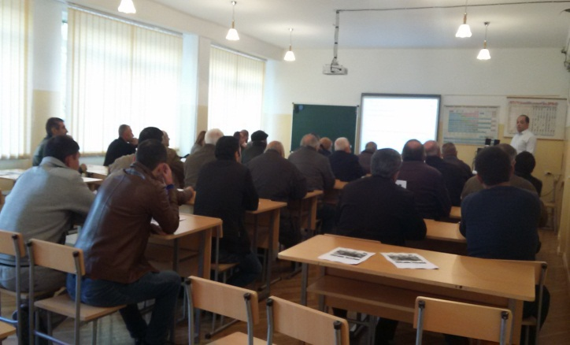 | 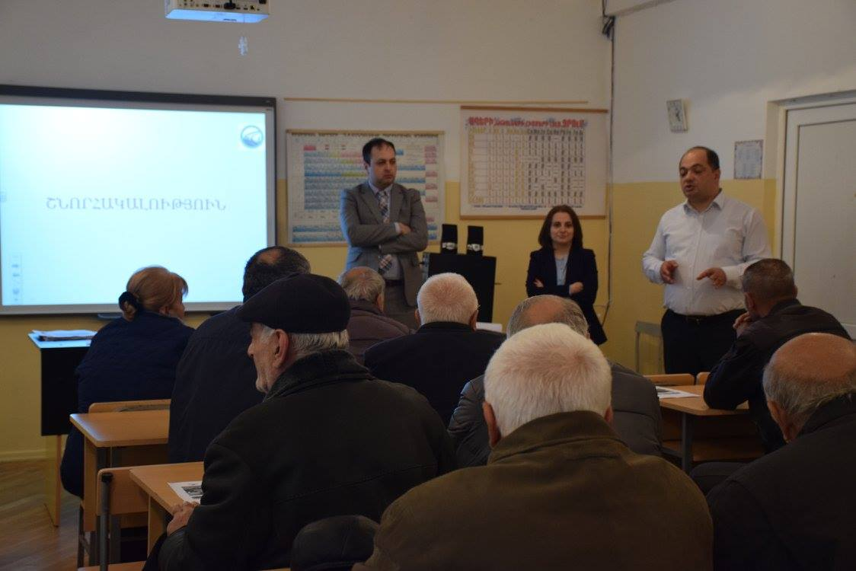
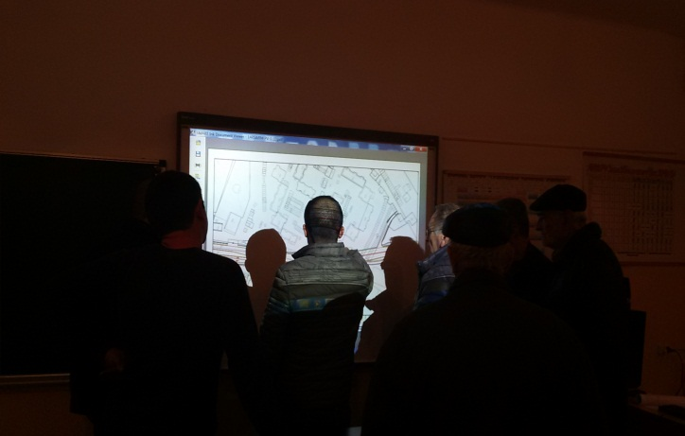 | 